Im Kreislauf der Wärme

Der neue Badheizkörper Zehnder Tetris verstärkt die Zehnder Studio Collection

Lahr, Dezember 2023. Der internationale Raumklimaspezialist Zehnder, traditionsreicher Technologie- und Designführer der Heizkörperbranche, hat in Zusammenarbeit mit dem renommierten Studio „King & Miranda Design” aus Mailand ein neues Highlight für den Heizkörper-Markt konzipiert. Mit dem Design-Heizkörper Zehnder Tetris gelingt eine beeindruckende Verschmelzung von intelligenter Technik und atemberaubenden Design. Zehnder Tetris erfüllt einen außergewöhnlichen Design- und Funktionsanspruch und reiht sich daher perfekt in die Premium-Designlinie Zehnder Studio Collection ein.
Der neue Design-Heizkörper Zehnder Tetris wurde vom renommierten Studio „King & Miranda Design” nach dem Konzept der Verschmelzung von Natur und Architektur gestaltet. Santiago Miranda erklärt die Quelle seiner Inspiration wie folgt: „Sowohl in der Architektur als auch im Design ist die Erforschung des Rhythmus eine Konstante. Wenn man den Rhythmus in Produkten und Gebäuden sichtbar macht, hilft das den Menschen, sie zu verstehen und sich an sie zu erinnern. Tetris ist eine Hommage an die schwankende Bewegung von Flüssigkeiten, an das Kommen und Gehen von Wasser in den Heizkreisläufen und an die Blutzirkulation in unserem Körper." Der Design-Heizkörper zeichnet sich durch klare Linien aus, die durch präzise Fertigungstechniken betont werden und dadurch eine fast nahtlose Konstruktion entstehen lassen.
Mit dem Badheizkörper Zehnder Tetris wurde der Leitsatz der Studio Collection „form follows function“ wieder einmal eindrucksvoll unter Beweis gestellt. So besteht das formschöne Design aus vertikal angeordneten, nach außen abgerundeten D-Profilrohren sowie versetzt angeordneten Flachovalrohren. Die dadurch entstehenden großzügigen Aussparungen bieten Platz zum bequemen Aufhängen von mehreren Badetüchern. Seitliche und am oberen Rand angeordnete D-Profilrohre sowie ein Vierkantrohr unten bilden den funktionalen Rahmen des Design-Heizkörpers.
Zehnder Tetris ist in vier Bauhöhen (860 mm, 1100 mm, 1460 mm und 1700 mm) sowie zwei verschiedenen Baulängen (500 mm und 600 mm) erhältlich. Damit bietet Zehnder Tetris für jeden Badgrundriss und jede Einbausituation die perfekte Lösung. Darüber hinaus gibt es den neuen Design-Heizkörper in einer Vielzahl an Farben aus der Zehnder Farbwelt. Ventilsets und Anschlussarmaturen in der Farbe des Heizkörpers harmonisieren das Gesamtensemble und werten somit jedes Bad deutlich auf.
Das neue Design-Highlight im Heizkörper-Portfolio von Zehnder gibt es sowohl in der klassischen Warmwasser-Ausführung wie auch als Elektroversion. Entscheidet sich der Kunde für den rein elektrischen Betrieb kann er zwischen Heizstab IHE und Heizstab IHC der neuen Elektronikplattform wählen.
Giovanni Suma, Director Product Management Radiators bei der Zehnder Group, resümiert: „Zehnder Tetris ist die jüngste Ergänzung unseres exklusiven Sortiments an ästhetischen Design-Heizkörpern und die konsequente Fortsetzung unseres Anspruchs, Produkte zu entwerfen und zu gestalten, die einerseits zeitlos sind und andererseits die aktuellen Trends in der Innenarchitektur widerspiegeln."

ENDE

Zehnder-Pressestelle:
Sage & Schreibe Public Relations GmbH
Landwehrstrasse 61 ▪️ 80336 München ▪️ Deutschland
T +49 89 23 888 98-0 ▪️ www.sage-schreibe.de

Besuchen Sie Zehnder auf
www.zehnder-systems.de


Bildlegenden:
Im Kreislauf der Wärme – Der neue Design-Heizkörper Zehnder Tetris -1-

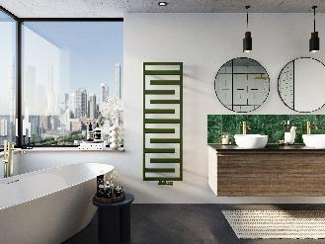
Motiv 1:
Der neue Badheizkörper Zehnder Tetris ist eine beeindruckende Verschmelzung von intelligenter Technik und stilvollem Design. Seine außergewöhnliche Optik verleiht jedem Raum einen Hauch Extra-Eleganz.

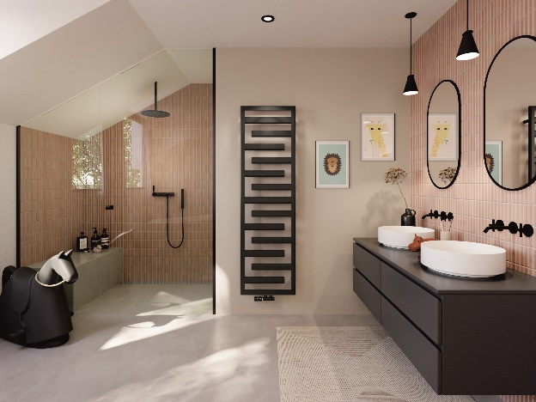
Motiv 2:
Zehnder Teris besteht aus vertikal angeordneten, nach außen abgerundeten D-Profilrohren sowie aus versetzten Flachovalrohren. Die dadurch entstehenden großzügigen Aussparungen bieten Platz zum bequemen Aufhängen von mehreren Badetüchern.

Bildquelle: Zehnder Group Deutschland GmbH, Lahr
Abdruck honorarfrei bitte unter Quellenangabe.

Bildlegenden:
Im Kreislauf der Wärme – Der neue Design-Heizkörper Zehnder Tetris -2-

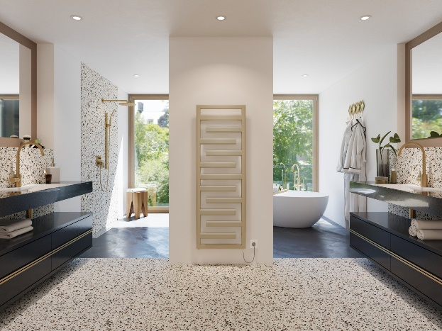
Motiv 3:
Zehnder Tetris ist die jüngste Ergänzung des exklusiven Sortiments an ästhetischen Design-Heizkörpern und die konsequente Weiterentwicklung zeitlos schöner Heizkörper für das anspruchsvolle Badambiente.

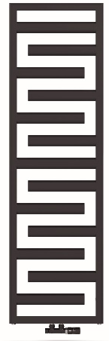
Motiv 4:
Die Gestaltung des neuen Design-Heizkörpers Zehnder Tetris versteht das verantwortliche Studio „King & Miranda Design“ als Assoziation mit der Bewegung des Wassers wie eben dem Wasserkreislauf in Heizungssystemen.

Bildquelle: Zehnder Group Deutschland GmbH, Lahr
Abdruck honorarfrei bitte unter Quellenangabe.
Bildlegenden:
Im Kreislauf der Wärme – Der neue Design-Heizkörper Zehnder Tetris -3-

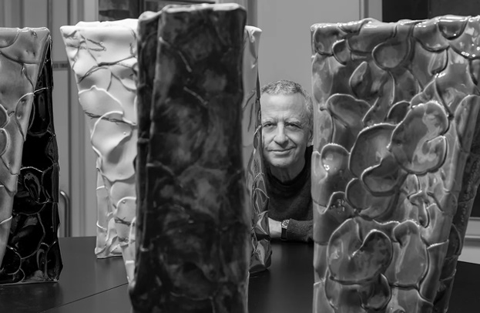
Motiv 5:
Für Santiago Miranda ist Zehnder Tetris eine Hommage an die schwankende Bewegung von Flüssigkeiten, an das Kommen und Gehen von Wasser in den Heizkreisläufen und an die Blutzirkulation in unserem Körper.

Bildquelle: Santiago Miranda
Abdruck honorarfrei bitte unter Quellenangabe.


Motiv 6:
Zehnder Tetris gehört zur edlen Auswahl an Design-Heizkörpern der Zehnder Studio Collection. Diese Design-Linie umfasst Heizkörper-Modelle, die mit höchster Design-Kompetenz glänzen, zugleich mit ihrer Exklusivität am Markt überzeugen und zudem die Liebe zum Detail verkörpern.

Bildquelle: Zehnder Group Deutschland GmbH, Lahr
Abdruck honorarfrei bitte unter Quellenangabe.

